Resolución del Pleno del Instituto de Transparencia, Acceso a la Información Pública y Protección de Datos Personales del Estado de México y Municipios, con domicilio en Metepec, Estado de México; de dieciséis (16) de noviembre de dos mil veintidós.

VISTO los expedientes electrónicos formados con motivo de los recursos de revisión números 04943/INFOEM/AD/RR/2021 y 05969/INFOEM/AD/RR/2021, interpuestos por la C. XXXX XXXXX XXXXX, en lo sucesivo la Recurrente, en contra de las respuestas del Centro de Control de Confianza del Estado de México, en lo subsecuente el SUJETO OBLIGADO, se procede a dictar la presente resolución.

ANTECEDENTES

- El día seis (06) de septiembre y dieciocho (18) de octubre de dos mil veintiuno, la Recurrente ante el SUJETO OBLIGADO vía Sistema de Acceso, Rectificación, Cancelación y Oposición de Datos Personales del Estado de México (SARCOEM), presentó las solicitudes de información pública registradas con los números 00015/CCCEM/AD/2021 y 00016/CCCEM/AD/2021, mediante la cuales solicitó lo siguiente:

00015/CCCEM/AD/2021
“Por este medio solicito expediente completo y resultados del Examen de Control de Confianza a nombre de […], de las pruebas realizadas de todos los estudios efectuados ( psicologico, poligrafo, socioeconomico, etc), ejerciendo la titularidad de mis derechos ARCO y con motivo de la contingencia COVID-19, solicito por este medio ser atendida, anexando copia Identificación Oficial” (Sic)
La Recurrente adjuntó el archivo electrónico denominado INE.pdf, el cual contiene una copia fotostática de su credencial de elector.

00016/CCCEM/AD/2021
“Metepec; México a 16 de octubre de 2021. ASUNTO: COPIA CERTIFICADA DOCUMENTOS SOLICITUD FOLIO 0015/CCEM/AD/2021 LIC. JUAN BENJAMIN MIRA LIÉVANOS TITULAR DE LA UNIDAD DE TRANSPARENCIA DEL CENTRO DE CONTROL DE CONFIANZA DEL ESTADO DE MÉXICO PRESENTE Me refiero al oficio número 206C0201000300S/UT/056/2021 dando respuesta a la solicitud de información número de folio 0015/CCEM/AD/2021; ya que, una vez revisada la información contenida y referida en la misma necesito únicamente los siguientes, solicito respetuosamente me sean expedidas copias certificadas de los documentos que son mencionados en el oficio anteriormente señalado, siendo los siguientes: • Copia certificada del oficio 206C0201000300S/UT/056/2021. • Copia certificada de expediente institucional sin número. • Copia certificada de Notificación de fecha de evaluación. • Copia certificada del formato y/o documento de la Base de datos que contenga el “resultado único e integral” de la evaluación realizada, sin dato • Copia certificada del Oficio mediante el cual la autoridad competente requirió la evaluación con oficio de respuesta y anexos solicitados y/o enviados Solicitando me sea proporcionado los datos del número total de fojas, número de cuenta, nombre del beneficiario y monto total a pagar por los gastos de reproducción de las copias certificadas de los documentos requeridos; autorizando el domicilio electrónico dariela31@gmail.com; para ser notificada del acuerdo y forma de pago; por medios electrónicos como una medida de prevención ante la contingencia sanitaria del COVID-19; anexando al presente copia de identificación. Así mismo, solicito que una vez que me indique los datos solicitados con el costo de reproducción y una vez que la suscrita remita el comprobante de pago, me pueda indicar el plazo de entrega y pueda presentarme a recibir la documentación, no omito comentar que la documentación solicitada también tiene el carácter de información pública y no puede ser clasificada como reservada de manera total, como es el caso de los oficios de la autoridad competente, por lo que se debe privilegiar el principio de máxima publicidad. Sin otro particular por el momento, me despido de usted mandando un cordial saludo…” (Sic)

La Recurrente adjuntó el archivo electrónico denominado copias_certificadas_cccem_ok.pdf, el cual contiene una copia fotostática de su credencial; así como, un escrito de fecha 16 de octubre de 2021, suscrito y signado por la Solicitante, dirigido al Titular de la Unidad de Transparencia del Centro de Control de Confianza de Estado de México, por medio del cual, manifestó lo siguiente:

“Me refiero al oficio número 206C0201000300S/UT/056/2021 dando respuesta a la solicitud de información número de folio 0015/CCEM/AD/2021; ya que, una vez revisada la información contenida y referida en la misma necesito únicamente los siguientes, solicito respetuosamente me sean expedidas copias certificadas de los documentos que son mencionados en el oficio anteriormente señalado, siendo los siguientes: • Copia certificada del oficio 206C0201000300S/UT/056/2021. • Copia certificada de expediente institucional sin número. • Copia certificada de Notificación de fecha de evaluación. • Copia certificada del formato y/o documento de la Base de datos que contenga el “resultado único e integral” de la evaluación realizada, sin dato • Copia certificada del Oficio mediante el cual la autoridad competente requirió la evaluación con oficio de respuesta y anexos solicitados y/o enviados Solicitando me sea proporcionado los datos del número total de fojas, número de cuenta, nombre del beneficiario y monto total a pagar por los gastos de reproducción de las copias certificadas de los documentos requeridos; autorizando el domicilio electrónico [...]; para ser notificada del acuerdo y forma de pago; por medios electrónicos como una medida de prevención ante la contingencia sanitaria del COVID-19; anexando al presente copia de identificación. Así mismo, solicito que una vez que me indique los datos solicitados con el costo de reproducción y una vez que la suscrita remita el comprobante de pago, me pueda indicar el plazo de entrega y pueda presentarme a recibir la documentación, no omito comentar que la documentación solicitada también tiene el carácter de información pública y no puede ser clasificada como reservada de manera total, como es el caso de los oficios de la autoridad competente, por lo que se debe privilegiar el principio de máxima publicidad. Sin otro particular por el momento, me despido de usted mandando un cordial saludo…” (Sic)

- Señaló como modalidad de entrega de la información a través del Sistema de Acceso, Rectificación, Cancelación y Oposición de Datos Personales del Estado de México (SARCOEM), copias certificadas y correo electrónico.

- El seis (06) de septiembre y diecinueve (19) de octubre de dos mil veintiuno, el SUJETO OBLIGADO realizó los siguientes requerimientos de información a los Servidores Públicos Habilitados, respectivamente:

00015/CCCEM/AD/2021:
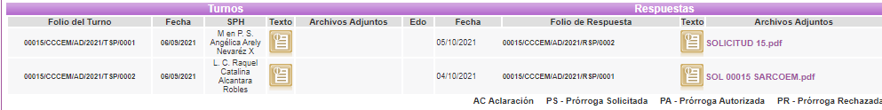

00016/CCCEM/AD/2021:
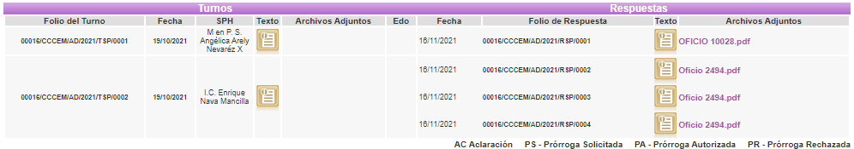

- El cinco (05) de octubre y el veinticinco (25) de noviembre dos mil veintiuno, el SUJETO OBLIGADO manifestó en respuesta lo siguiente:

00015/CCCEM/AD/2021:
“…C. SOLICITANTE: Con un respetuoso saludo y en atención a su solicitud de acceso a datos, con número de folio 00015/CCCEM/AD/2021, se adjunta oficio de respuesta:”(Sic)

El SUJETO OBLIGADO adjuntó el archivo electrónico denominado RESPUESTA SOL 00015 SARCOEM.pdf, mismo que consta del oficio número 206C0201000300S/UT/055/021 del 05 de octubre de 2021, suscrito y signado por la Titular de la Unidad de Transparencia, dirigido a la Solicitante, por medio del cual, informó lo siguiente:

“…Derivado del análisis minucioso y razonable respecto de la presente solicitud y con la finalidad de dar cumplimiento a lo requerido en su solicitud de Acceso a Datos Personales, debido a la naturaleza sensible de la información, como medida de seguridad que debe adoptar este Centro Estatal para salvaguardar y proteger la información que obra en posesión del mismo, es estrictamente necesario solicitar su presencia, debiendo ostentar algún documento oficial en original para efectos de acreditar su personalidad e identidad (credencial para votar, cédula profesional, pasaporte, cartilla del servicio militar) y estar en posibilidades de que una vez acreditada su personalidad e identidad este Sujeto Obligado proceda a hacer entrega de la información en tiempo y forma, de acuerdo a la normatividad vigente aplicable, a partir del próximo 06 de octubre del presente año, en un horario de 9:00 a 18:00 hrs., en el Módulo de Transparencia del Centro de Control de Confianza del Estado de México, Sede Lerma, ubicado en Calle: Rodolfo Patrón No. 123, Esquina Paseo Tollocan, Colonia Parque Industrial Lerma, Lerma de Villada, México, C.P. 52000, Teléfonos: (728) 2 84 73 30 extensión 62291; atendiendo estrictamente el uso de cubre bocas y/o careta, así como el uso de gel antibacterial y sana distancia dentro de las instalaciones; asimismo, en términos del artículo 118 de la Ley de Protección de Datos Personales en Posesión de Sujetos Obligados del Estado de México y Municipios,; asimismo con fundamento en el artículo 166 segundo párrafo de la Ley de Transparencia y Acceso a la Información Pública del Estado de México y Municipios, dicha información permanecerá en la Unidad de Transparencia de éste Organismo, por un periodo de sesenta días hábiles, por lo que transcurrido dicho plazo, en caso de no acudir por la información requerida, se dará por concluida la solicitud. Reiterando con esto la plena disposición que tiene este Organismo para cumplir con sus obligaciones en materia de Acceso a Datos Personales que obren en posesión del Centro de Control de Confianza del Estado de México. No omitiendo informar que, con fundamento en el artículo 128 de la Ley de Protección de Datos Personales en Posesión de Sujetos Obligados del Estado de México y Municipios se otorga el derecho de impugnación en materia de ejercicio de Derechos ARCO, contando con un plazo de quince días siguientes a la fecha de notificación de la respuesta, para interponer el recurso de revisión como garantía a la que tiene derecho…” (Sic)

00016/CCCEM/AD/2021:
“…ESTIMADO (A) SOLICITANTE: EN ATENCIÓN A LA SOLICITUD DE ACCESO A LA INFORMACIÓN PÚBLICA CON NÚMERO DE FOLIO 00016/CCCEM/AD/2021, SE ADJUNTA AL PRESENTE, EL OFICIO DE RESPUESTA, ASÍ COMO EL FORMATO UNIVERSAL DE PAGO CORRESPONDIENTE…” (Sic)

El SUJETO OBLIGADO adjuntó el archivo electrónico denominado ACUSE RESPUESTA SOL 00016 SARCOEM.pdf, mismo que contiene el oficio número 206C0201000300S/UT/066/021 del 16 de noviembre de 2021, suscrito y signado por la Titular de la Unidad de Transparencia, dirigido a la Solicitante, por medio del cual, informó lo siguiente:

“… Con un respetuoso saludo y en atención a la solicitud de acceso a datos personales, presentada por usted a través del SARCOEM, con número de folio 00016/CCCEM/AD/2021, en donde derivado de la información requerida en copias certificadas, solicita le sean proporcionados los datos del número total de fojas, número de cuenta, nombre del beneficiario y monto total a pagar por los gastos de reproducción en copias certificadas de los documentos requeridos; autorizando el domicilio electrónico [...]; para ser notificada del acuerdo y forma de pago copias certificadas de diversos documentos; al respecto, me permito remitir la información necesaria a efecto de hacer entrega de las copias certificadas de la información solicitada.

1. La información solicitada consta de 6 hojas que corresponden al oficio No. 206C0201000300S/UT/056/2021, signado por el L.A. Juan Benjamín Mira Liévanos, Titular de la Unidad de Transparencia, que contiene el “resultado único e integral” de la evaluación realizada, como parte de la Respuesta de la solicitud de acceso a datos con número de folio 00015/CCCEM/AD/2021.
2. El costo unitario por las copias certificadas del documento es de $85.00 (ochenta y cinco pesos 00/100 M.N.) la primer foja y de $41.00 (cuarenta y un pesos 00/100 M.N.) cada una de las 5 fojas subsecuentes, en términos del artículo 73 del Código Financiero del Estado de México y Municipios; siendo el costo total de las 6 copias certificadas de $290.00 (doscientos noventa pesos 00/100 M.N.).
3. Se adjunta el Formato Universal de Pago, en formato “.pdf con la línea de captura para pago en ventanilla, con el monto e instituciones autorizadas para realizar el pago.
4. Una vez realizado el pago, se deberá notificar el mismo acompañando el soporte correspondiente a través del correo electrónico transparencia.c3@ssedomex.gob.mx, por concepto de las 6 copias certificadas.
5. Éste Sujeto Obligado hará entrega de las copias certificadas de la información solicitada al día hábil siguiente a la fecha de notificación de pago realizado, en un horario de 9:00 a 18:00 horas, en las instalaciones del Módulo de Transparencia del Centro de Control de Confianza del Estado de México, ubicado en calle Rodolfo Patrón No. 123, Esquina Paseo Tollocan, colonia: Parque Industrial Lerma, Lerma de Villada, México, C.P. 52000, Teléfono: (728) 2 84 73 30 Ext. 62291…” (Sic)

- El cinco (05) de octubre y el veintinueve (29) de noviembre de dos mil veintiuno, el Recurrente interpuso los recursos de revisión, en contra de las respuestas y, señaló como:

04943/INFOEM/AD/RR/2021:

Acto impugnado: “la omisión a la respuesta al Folio de la solicitud: 00015/CCCEM/AD/2021,” (Sic)
Razones o Motivos de inconformidad: “El sujeto obligado registro en el sistema la respuesta a la solicitud, sin embargo no anexa el archivo digital con la respuesta a mi solicitud, ya que, al tratar de descargar el archivo de respuesta aparece la leyenda "El archivo solicitado no puede ser encontrado. Fue probablemente eliminado. Click aquí para volver al tema".” (Sic)

05969/INFOEM/AD/RR/2021:
Acto impugnado: “La respuesta del sujeto obligado a la solicitud de información folio dando respuesta a través del Oficio No. 206C0201000300S/UT/066/021, donde determina únicamente entregarme copias certificadas del oficio 206C0201000300S/UT/056/2021; sin entregar de manera COMPLETA la documentación requerida a través de la solicitud con número de folio 00016/CCCEM/AD/2021.” (Sic)
Razones o Motivos de inconformidad: “El motivo del presente Recurso de Inconformidad es por lo siguiente: • CLASIFICACIÓN DE LA INFORMACIÓN COMO RESERVADA Y CONFIDENCIAL CON UN PLAZO DE RESERVA DE 5 AÑOS, de manera total a la documentación contenida en el expediente de evaluación de la suscrita la cual contiene mis datos personales, sin considerar que en el expediente existe documentación contiene información pública y no se comprueba de manera fundada y motivada la prueba de daño que genera expedir las copias certificadas de la misma, la cual fue solicitada de manera clara y detallada en la solicitud 00016/CCCEM/AD/2021. • LA ENTREGA PARCIAL DE LA DOCUMENTACIÓN requerida en COPIAS CERTIFICADAS DE DOCUMENTACIÓN QUE OBRA EN EL EXPEDIENTE, siendo OMISO EN ENTREGAR la documentación solicitada y que inicialmente fue solicitada y registrada a través del número de folio 00015/CCCEM/AD/2021, dando respuesta a través del oficio 206C0201000300S/UT/056/2021 donde el sujeto obligado señala que la solicitud fue sometida y aprobada por el Comité de Transparencia, señalando con una lista los documentos que son aprobados para entregarme, de lo anterior, realizó otra solicitud registrada con número de folio 00016/CCCEM/AD/2021, pidiendo copias certificadas de documentos que fueron autorizados y mencionados en la solicitud y que a continuación enlisto. o Copia certificada de Expediente Institucional sin número. o Copia certificada de Notificación de fecha de evaluación. o Copia certificada del formato y/o documento de la Base de datos que contenga el “resultado único e integral” de la evaluación realizada. o Copia certificada del Oficio mediante el cual la autoridad competente requirió la evaluación de la suscrita con oficio de respuesta y anexos solicitados. De lo anterior, el sujeto obligado mediante oficio 206C0201000300S/UT/066/021, me informa que me será entregadas copias certificadas del oficio 206C0201000300S/UT/056/2021 constante de 6 fojas, con un costo total de $290 anexando formato de pago universal; sin embargo, no contempla toda la documentación que fue solicitada y que no forma parte de los formatos de la Evaluación señalados dentro de su CLASIFICACIÓN DE RESERVA, por lo que, los documentos solicitados contienen información pública y datos personales de la suscrita, de lo anterior, solicito amablemente a los Comisionados del Pleno el estudio de caso privilegiando el principio de máxima publicidad y transparencia, acordando a favor de la suscrita y se ordene me sean expedidas copias certificadas de la documentación requerida señalando el monto a pagar por costos de reproducción y descripción detallada de la misma, considerando que no sea dado cumplimiento total a mi solicitud.” (Sic)

- El cinco (05) de octubre y el veintinueve (29) de noviembre de dos mil veintiuno, los recursos de revisión se registraron en el SARCOEM y fueron turnados a las Comisionadas María del Rosario Mejía Ayala y Guadalupe Ramírez Peña, a efecto de que decretaran su admisión o desechamiento, ello en términos de los artículos 11 y 127, de la Ley de Protección de Datos Personales en Posesión de Sujetos Obligados del Estado de México y Municipios, en relación con el diverso 185, fracción I, de la Ley de Transparencia y Acceso a la Información Pública del Estado de México y Municipios, de aplicación supletoria a la citada Ley de Protección de Datos Personales por disposición de su artículo 11.

- El ocho (08) de octubre y uno (01) de diciembre de dos mil veintiuno, atento a lo dispuesto en los artículos 11, 127 y 131, de la Ley de Protección de Datos Personales en Posesión de Sujetos Obligados del Estado de México y Municipios, y el artículo 185, fracción II, de la Ley de Transparencia y Acceso a la Información Pública del Estado de México y Municipios de aplicación supletoria, se admitieron los presentes recursos de revisión a través de los acuerdos de admisión respectivos.

- Asimismo, con fundamento en lo dispuesto por el artículo 185 fracción I de la Ley de Transparencia y Acceso a la Información Pública del Estado de México y Municipios, el recurso de revisión con número 04943/INFOEM/IP/RR/2021, fue turnado a la Comisionada María del Rosario Mejía Ayala con el objeto de su análisis, posteriormente el Pleno de este Órgano Autónomo, en la Décima Sesión Ordinaria del dieciséis (16) de marzo de dos mil veintidós, ordenó la acumulación del recurso de revisión 05969/INFOEM/IP/RR/2021 a efecto de que ésta Ponencia formulara y presentara el proyecto de resolución correspondiente de conformidad con el numeral ONCE incisos b) y c) de los Lineamientos para la Recepción, Trámite y Resolución de las Solicitudes de Acceso a la Información Pública, así como de los Recursos de Revisión que deberán observar los Sujetos Obligados por la Ley de Transparencia Estatal 1 , que señala:

ONCE. El Instituto, para mejor resolver y evitar la emisión de resoluciones
contradictorias, podrá acordar la acumulación de los expedientes de recursos de
revisión, de oficio o a petición de parte cuando:
…
b) Las partes o los actos impugnados sean iguales
c) Cuando se trate del mismo solicitante, el mismo SUJETO OBLIGADO,
aunque se trate de solicitudes diversas;
(…)

- En ese tenor, resulta conveniente su trámite de forma unificada para mejor resolver y evitar la emisión de resoluciones contradictorias, fue procedente que este Órgano Garante realizará la acumulación respectiva, de conformidad con lo dispuesto en el artículo 18 del Código de Procedimientos Administrativos del Estado de México, de aplicación supletoria en términos del artículo 195 de la Ley de Transparencia y Acceso a la Información Pública del Estado de México y Municipios en vigor, que a la letra señalan:

Código de Procedimientos Administrativos del Estado de México.
“Artículo 18.- La autoridad administrativa o el Tribunal acordarán la acumulación de los expedientes del procedimiento y proceso administrativo que ante ellos se sigan, de oficio o a petición de parte, cuando las partes o los actos administrativos sean iguales, se trate de actos conexos o resulte conveniente el trámite unificado de los asuntos, para evitar la emisión de resoluciones contradictorias. La misma regla se aplicará, en lo conducente, para la separación de los expedientes.”

Ley de Transparencia y Acceso a la Información Pública del Estado de México y Municipios
“Artículo 195. En la tramitación del recurso de revisión se aplicarán supletoriamente las disposiciones contenidas en el Código de Procedimientos Administrativos del Estado de México.”

- El veinte (20) de octubre de dos mil veintiuno, se establecieron los puntos de controversia de los recursos de revisión y se concedió a las partes un término de siete días hábiles contados a partir de la notificación de los acuerdos, para que manifestaran, por cualquier medio, su voluntad de conciliar, de conformidad a lo establecido en los artículos 131 y 132 de la Ley de Protección de Datos Personales en Posesión de Sujetos Obligados del Estado de México y Municipios.

- De las constancias que obran en el expediente electrónico en que se actúa, se advirtió que transcurrido el término de referencia respecto al Recurso de Revisión número 04943/INFOEM/AD/RR/2021, ninguna de las partes manifestó su intención de conciliar, por tanto, mediante acuerdo de fecha tres (03) de diciembre de dos mil veintiuno, se notificó el Acuerdo de Preclusión, que extinguió el derecho de las partes para llevar a cabo una conciliación voluntaria; por otro lado, respecto al Recurso de Revisión número 05969/INFOEM/AD/RR/2021, el seis (06) de diciembre de dos mil veintiuno, el SUJETO OBLIGADO remitió el archivo electrónico denominado OFICIO DE CONCILIACIÓN CCCEM 05969.pdf, mismo que contiene el documento, por medio del cual, manifestó su voluntad para conciliar con la parte Recurrente, sin embargo, el nueve (09) de diciembre de dos mil veintiuno, la Recurrente remitió el archivo electrónico denominado RESPUESTA_CONCILIACION_0016_CCCEM.pdf, mismo que contiene el documento, por medio del cual, no aceptó conciliar con el SUJETO OBLIGADO; en consecuencia, se notificó el Acuerdo de Preclusión, que extinguió el derecho de las partes para llevar a cabo una conciliación voluntaria.

- Posteriormente, se puso a disposición de las partes los expedientes electrónicos a efecto de que en un plazo máximo de siete (7) días manifestaran lo que a derecho conviniera, ofrecieran pruebas y alegatos según corresponda al caso concreto, de esta forma para que el SUJETO OBLIGADO presentara el Informe Justificado procedente.

- El seis (06) de diciembre de dos mil veintiuno y el ocho (08) de febrero de dos mil veintidós, el SUJETO OBLIGADO rindió los informe justificados correspondientes para manifestar lo que ha su derecho conviniera, a través de los siguientes archivos electrónicos:

04943/INFOEM/AD/RR/2021

ACUSE RESPUESTA SOL 00015 SARCOEM.pdf: Documento de dos fojas que constan del oficio número 206C0201000300S/UT/055/021 de fecha 05 de octubre de 2021, suscrito por la Titular de la Unidad de Transparencia, por medio del cual, la Recurrente acreditó que recibió la información solicitada, con su nombre y firma.

INFORME JUSTIFICADO RR 04943 SOL 15 SARCOEM.pdf: Documento de seis fojas que constan oficio de fecha 06 de diciembre de 2021, suscrito y signado por la Titular de la Unidad de. Transparencia, por medio del cual, rindió el informe justificado correspondiente donde manifestó que la Recurrente acudió a las oficinas del SUJETO OBLIGADO para recibir la información solicitada, misma que fue entregada una vez acreditada la identidad y titularidad de los datos personales.

05969/INFOEM/AD/RR/2021

ACUSE RESPUESTA SOL 00015 SARCOEM.pdf: Documento de once fojas que constan del oficio número 206C020100030DS/UT/056/2021, de fecha 05 de octubre de 2021, suscrito por la Titular de la Unidad de Transparencia, por medio del cual la Recurrente acreditó la entrega parcial de la información solicitada, la cual consiste en una copia simple de los documentos que fueron considerados para la evaluación de control de confianza.

GACETA DEL GOBIERNO 26072021.pdf: Resolución a la Acción de Inconstitucionalidad 88/2018, emitida por la Suprema Corte de Justicia de la Nación, en fecha 17 de febrero de 2020, y publicada en el Periódico Oficial “Gaceta del Gobierno”, el 26 de julio de 2021, donde se reconoce la validez del artículo 109 último párrafo, respecto a la confidencialidad del resultado y expediente de evaluación de control de confianza.

INFORME JUSTIFICADO 05969 SARCOEM.pdf: Documento de trece fojas que constan del oficio de fecha 08 de febrero de 2022, suscrito y signado por la Titular de la Unidad de Transparencia, por medio del cual, rindió el informe justificado correspondiente, donde manifestó que, se hizo entrega parcial de la información contemplando únicamente el resultado único e integral derivado de la evaluación de control de confianza y los documentos que contienen los datos personales de la evaluada, en este caso la Recurrente; toda vez que, existen impedimentos legales relacionados con la reserva y confidencialidad del expediente de dicha evaluación. Aunado a lo anterior, señaló que la clasificación realizada a la información solicitada fue en cumplimiento a la Ley General del Sistema Nacional de Seguridad Pública y la Ley de Seguridad del Estado de México, las cuales establecen la reserva y confidencialidad del resultado y expediente de evaluación de control de confianza a fin de proteger la integridad de la misma, por ser considerada como una herramienta esencial para valorar el ingreso, la permanencia y/o la promoción de los integrantes de las Instituciones de Seguridad Pública.

- Ahora bien, respecto al recurso de revisión número 04943/INFOEM/AD/RR/2021 la Recurrente no realizó manifestaciones que a su derecho conviniera y asistiera; por otro lado, respecto al recurso de revisión número 05969/INFOEM/AD/RR/2021 remitió los siguientes archivos electrónicos:

INFORME JUSTIFICADO RR 04943 SOL 15 SARCOEM.pdf: Documento de seis fojas que constan oficio de fecha 06 de diciembre de 2021, suscrito y signado por la Titular de la Unidad de. Transparencia, por medio del cual, rindió el informe justificado correspondiente donde manifestó que la Recurrente acudió a las oficinas del SUJETO OBLIGADO para recibir la información solicitada, misma que fue entregada una vez acreditada la identidad y titularidad de los datos personales.

ACUSE RESPUESTA SOL 00015 SARCOEM.pdf: Documento de dos fojas que constan del oficio número 206C0201000300S/UT/055/021 de fecha 05 de octubre de 2021, suscrito por la Titular de la Unidad de Transparencia, por medio del cual, la Recurrente acreditó que recibió la información solicitada, con su nombre y firma.

- El trece (13 )de diciembre de dos mil veintiuno y el veintisiete (27) de octubre de 2022, con fundamento en el artículo 133, de la Ley de Protección de Datos Personales en Posesión de Sujetos Obligados del Estado de México y Municipios se notificó que el plazo de cuarenta (40) días para resolver el recurso de revisión sería ampliado por un periodo de veinte (20) días hábiles adicionales.

- Este organismo garante no pasa por alto justificar, que la dilación en la resolución del presente asunto encuentra justificación en el alto número de recursos de revisión recibidos dentro del primer semestre del año dos mil veintidós, que, en comparación con los recibidos el año pasado dentro del mismo periodo, se ha incrementado aproximadamente un 400% el número de medios de impugnación que deben resolverse por este Instituto, circunstancia atípica que ha rebasado las capacidades técnicas y humanas del personal encargado de la proyección de las resoluciones a dichos medios de impugnación.

- Por ello, es menester precisar que, si bien se ha excedido el plazo para resolver el presente medio de impugnación, de conformidad con la ley de la materia, dicha dilación es de carácter excepcional y se encuentra justificada en los elementos para medir la razonabilidad del plazo de resolución de asuntos conforme a los parámetros establecidos por diversos órganos jurisdiccionales federales, aplicables también en procedimientos análogos, como el que nos ocupa.

- Así, en términos de lo que establecen los artículos 8.1 y 25 de la Convención Americana sobre Derechos Humanos, los recursos deben ser sencillos y resolverse en el menor tiempo posible, tomando en consideración la dilación total del procedimiento; esto es, en un plazo razonable.

- En ese sentido, el legislador fijó los términos procesales en las leyes, de manera general, sin que pudiera prever la variada gama de casos que son resueltos por los órganos jurisdiccionales o cuasi jurisdiccionales, tanto por la complejidad de los hechos, como por el número de casos que conocen.

- Por ello, excepcionalmente, si un asunto es resuelto con posterioridad a los plazos señalados por la norma debe analizarse la razonabilidad de dicha dilación atendiendo a los siguientes criterios:

- Complejidad del Asunto: La complejidad de la prueba, la pluralidad de sujetos procesales, el tiempo transcurrido, las características y contexto del recurso.

- Actividad Procesal del interesado. Acciones u omisiones del interesado.

- Conducta de la Autoridad: Las Acciones u omisiones realizadas en el procedimiento. Así como si la autoridad actuó con la debida diligencia.

d) La afectación generada en la situación jurídica de la persona involucrada en el proceso: Violación a sus derechos humanos.

- De modo que, cuando se trate de un asunto excepcional, por alguna o todas las características mencionadas o bien, cuando el ingreso de asuntos al órgano jurisdiccional o cuasi jurisdiccional respectivo supere notoriamente al que podría considerarse normal, debe concluirse que es una excluyente de responsabilidad en relación con la actuación del funcionario, como ha acontecido en el caso que nos ocupa.

- Argumento que encuentra sustento en la jurisprudencia P./J. 32/92 emitida por el Pleno de la Suprema Corte de Justicia de la Nación de rubro “TÉRMINOS PROCESALES. PARA DETERMINAR SI UN FUNCIONARIO JUDICIAL ACTUÓ INDEBIDAMENTE POR NO RESPETARLOS SE DEBE ATENDER AL PRESUPUESTO QUE CONSIDERÓ EL LEGISLADOR AL FIJARLOS Y LAS CARACTERÍSTICAS DEL CASO.”, visible en la Gaceta del Seminario Judicial de la Federación con el registro digital 205635.

- Razones por las cuales cabe concluir que, la resolución al recurso de revisión se solventa hasta esta fecha, debido a que existe una excesiva carga de trabajo en desproporción a la capacidad de los recursos materiales y humanos con que cuenta este Instituto para atender la enorme demanda de usuarios que acuden para que se les garantice su Derecho de acceso a la información Pública y Protección de Datos Personales, aunado a la complejidad de los hechos a los que se refieren, así como al volumen del expediente, la extensión de los escritos y pruebas aportadas y desahogadas por las partes; lo que impide la tramitación de los recursos dentro de los términos legales previamente establecidos por la Ley, por tratarse de causas de fuerza mayor.

- Por ello, este organismo garante comprometido con la tutela de los derechos humanos confiados señala que este exceso del plazo legal para resolver el presente asunto resulta de carácter excepcional.

- Al respecto, también son de considerar los criterios sostenidos por el Cuarto Tribunal Colegiado en Materia Administrativa del Primer Circuito, cuyos rubros y datos de identificación son los siguientes:

“PLAZO RAZONABLE PARA RESOLVER. DIMENSIÓN Y EFECTOS DE ESTE CONCEPTO CUANDO SE ADUCE EXCESIVA CARGA DE TRABAJO.” consultable en el Seminario Judicial de la Federación y su gaceta, con el registro digital 2002351.

“PLAZO RAZONABLE PARA RESOLVER. CONCEPTO Y ELEMENTOS QUE LO INTEGRAN A LA LUZ DEL DERECHO INTERNACIONAL DE LOS DERECHOS HUMANOS.”, visible en el Seminario Judicial de la Federación y su gaceta, con el registro digital 2002350.

- Por ello, este Organismo Garante comprometido con la tutela de los derechos humanos confiados, señala que este exceso de plazo legal para resolver el presente asunto resulta de carácter excepcional.

- El veintiocho (28) de enero y en ocho (08) de noviembre de dos mil veintidós, se decretó el cierre de instrucción una vez que se cumplió el acuerdo al que llegaron las partes, por lo que, la Comisionada Ponente ordenó turnar el expediente para su resolución, misma que ahora se pronuncia; y - - - - - - - - - - - - - - - - - - - - - - - - - - - - - -

CONSIDERANDO

PRIMERO. De la competencia

- Este Instituto de Transparencia, Acceso a la Información Pública y Protección de Datos Personales del Estado de México y Municipios, es competente para conocer y resolver del presente recurso de conformidad con el artículo: 6, apartado A, de la Constitución Política de los Estados Unidos Mexicanos; 5, párrafos trigésimo, trigésimo primero y trigésimo segundo, fracciones I, II, III, IV y V de la Constitución Política del Estado Libre y Soberano de México; 1, 3 fracción I, 82, 97, 98, 119, 123, 124, 127, 128 y 133 Ley de Protección de Datos Personales en Posesión de Sujetos Obligados del Estado de México y Municipios; y 10, 7, 9 fracciones I y XXIV, y 11 del Reglamento Interior del Instituto de Transparencia, Acceso a la Información Pública y Protección de Datos Personales del Estado de México y Municipios.

SEGUNDO. De la oportunidad y procedencia.

- El medio de impugnación fue presentado a través del SARCOEM, en el formato previamente aprobado para tal efecto y dentro del plazo legal de quince días hábiles otorgados; para el caso en particular es de señalar que el SUJETO OBLIGADO entregó respuesta el cinco (05) de octubre y veinticinco (25) de noviembre dos mil veintiuno, de tal forma que el plazo para interponer el recurso de revisión transcurrió del seis (06) al veintiséis (26) de octubre de dos mil veintiuno; y del veintiséis (26) de noviembre al dieciséis (16) de diciembre de dos mil veintiuno; en consecuencia, presentó su inconformidad el cinco (05) de octubre y veintinueve (29) de noviembre dos mil veintiuno, por lo que se encuentra dentro de los márgenes temporales previstos en el artículo señalados en el artículo 128 de la Ley de Protección de Datos Personales en Posesión de Sujetos Obligados del Estado de México y Municipios.

- Por otro lado, el escrito contiene las formalidades previstas por el artículo 130 de la Ley de la materia, por lo que es procedente que este Instituto de Transparencia, Acceso a la Información Pública y Protección de Datos Personales del Estado de México y Municipios, conozca y resuelva el presente recurso.

TERCERO. De las causales del sobreseimiento.

- Del Recurso de revisión 04943/INFOEM/AD/RR/2022.

- El ahora RECURRENTE solicitó el expediente completo y resultados del Examen de Control de Confianza a nombre a su nombre, de las pruebas realizadas.

- En respuesta, el SUJETO OBLIGADO remitió el archivo electrónico denominado RESPUESTA SOL 00015 SARCOEM.pdf, que consta del oficio número 206C0201000300S/UT/055/021, suscrito por la Titular de la Unidad de Transparencia, por medio del cual, informó al Solicitante el día, lugar y la hora en el que se haría entrega de la información, previa acreditación de la personalidad e identidad, a través de un documento oficial como lo es la credencial para votar, cédula profesional, pasaporte o cartilla del servicio militar.

- Por su parte, el RECURRENTE se inconformó haciendo uso de su derecho para interponer recurso de revisión; manifestando sus motivos de inconformidad en los siguientes términos: “El sujeto obligado registro en el sistema la respuesta a la solicitud, sin embargo no anexa el archivo digital con la respuesta a mi solicitud, ya que, al tratar de descargar el archivo de respuesta aparece la leyenda "El archivo solicitado no puede ser encontrado. Fue probablemente eliminado. Click aquí para volver al tema".” (Sic)

- En consecuencia, este Organismo Garante estableció los puntos de controversia de los recursos de revisión y concedió a las partes un término de siete días hábiles contados a partir de la notificación de los acuerdos, para que manifestaran, por cualquier medio, su voluntad de conciliar; sin embargo, de las constancias que obran en el expediente electrónico en que se actúa, se advirtió que transcurrido el término de referencia ninguna de las partes manifestó su intención de conciliar, por tanto, se notificó el Acuerdo de Preclusión, que extinguió el derecho de las partes para llevar a cabo una conciliación voluntaria.

- Así, el SUJETO OBLIGADO remitió tanto en el apartado denominado Etapa de Conciliación, como a través del Informe Justificado, los siguientes archivos electrónicos:

ACUSE RESPUESTA SOL 00015 SARCOEM.pdf: Documento de dos fojas que constan del oficio número 206C0201000300S/UT/055/021 de fecha 05 de octubre de 2021, suscrito por la Titular de la Unidad de Transparencia, por medio del cual, la Recurrente acreditó que recibió la información solicitada, con su nombre y firma.

INFORME JUSTIFICADO RR 04943 SOL 15 SARCOEM.pdf: Documento de seis fojas que constan oficio de fecha 06 de diciembre de 2021, suscrito y signado por la Titular de la Unidad de. Transparencia, por medio del cual, rindió el informe justificado correspondiente donde manifestó que la Recurrente acudió a las oficinas del SUJETO OBLIGADO para recibir la información solicitada, misma que fue entregada una vez acreditada la identidad y titularidad de los datos personales.

- Por su parte, la Recurrente remitió a través del apartado de manifestaciones los mismos archivos electrónicos, como se advierte a continuación:

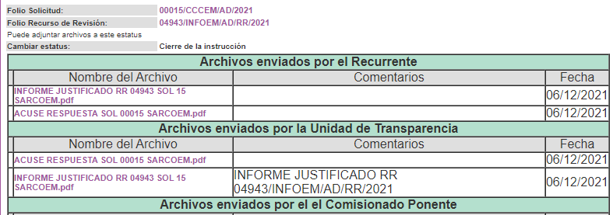

- En este sentido, una vez que el SUJETO OBLIGADO adjuntó el acuse firmado por la RECURRENTE, acreditó que la información requerida fue entregada; como se expone en a través del informe justificado y las manifestaciones realizadas por ambas partes, como a continuación se observa:

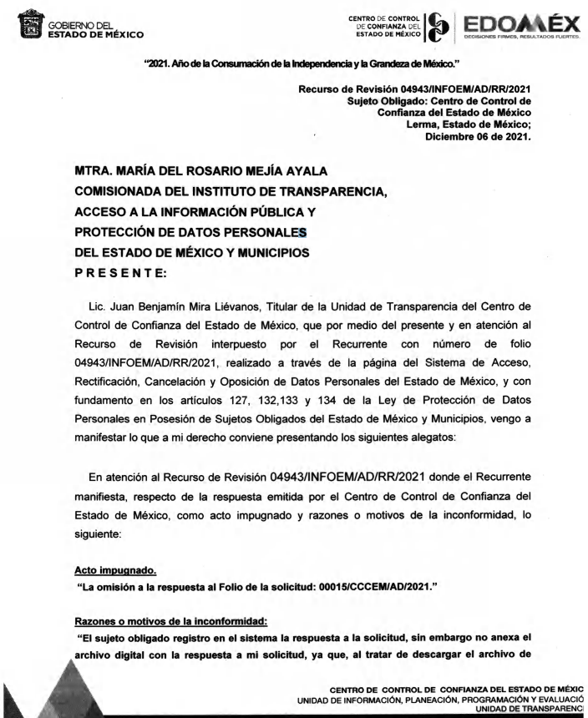
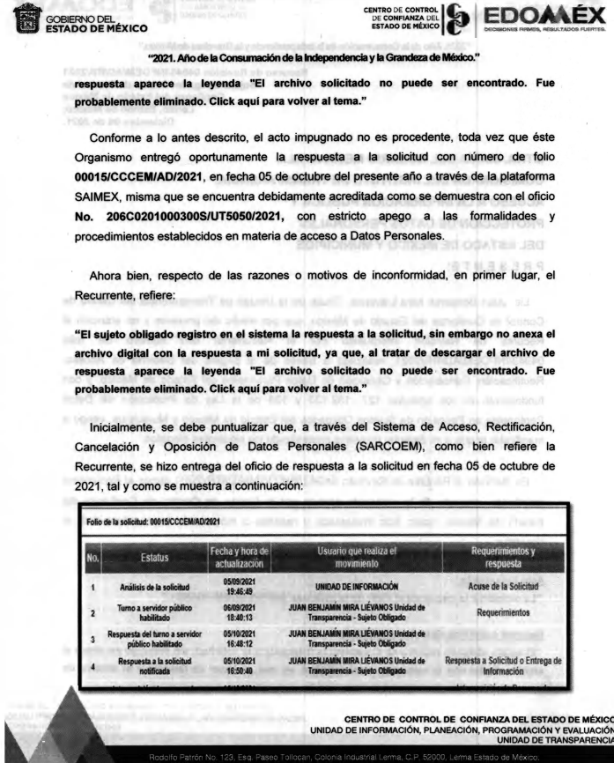

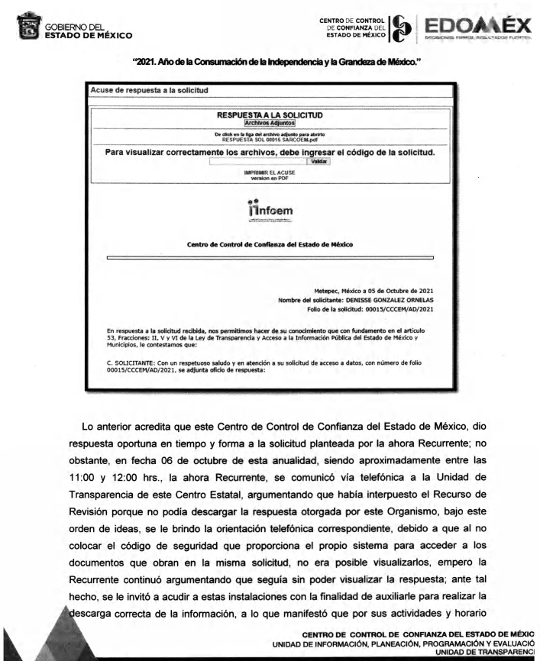

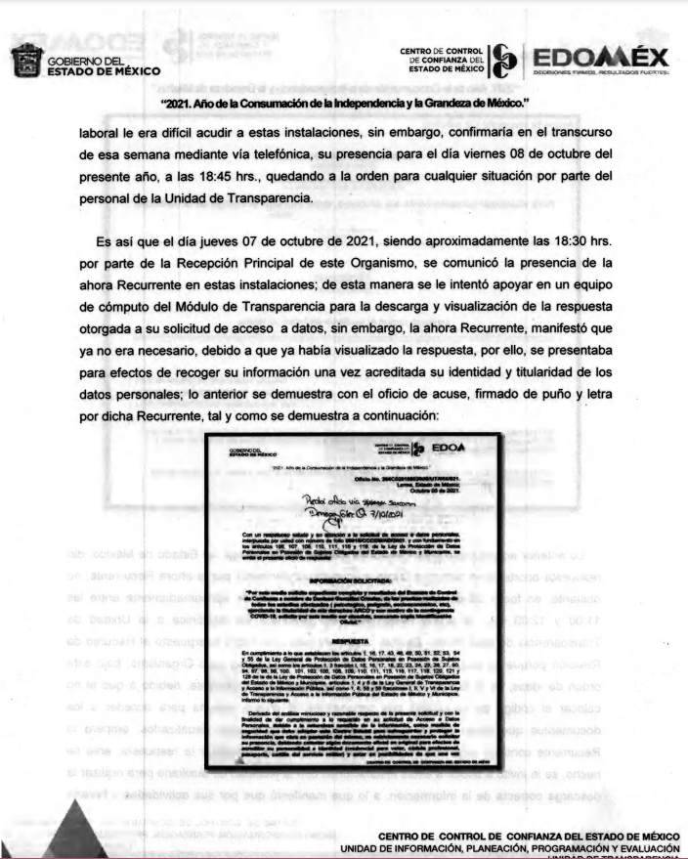

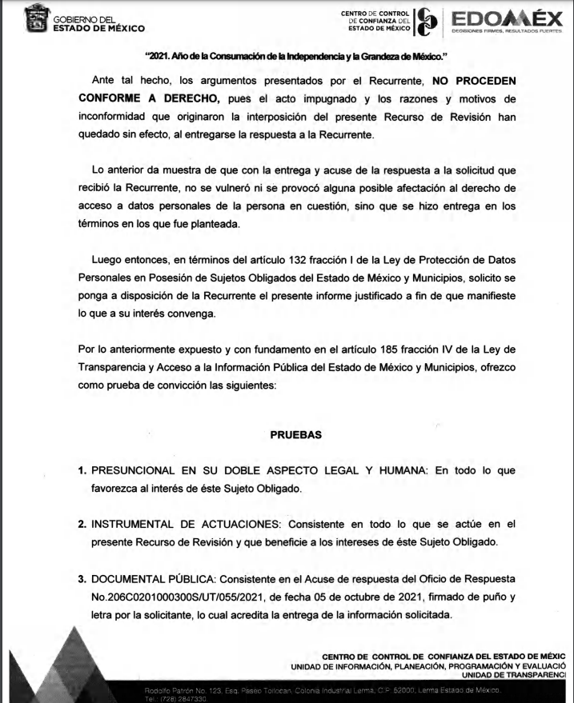

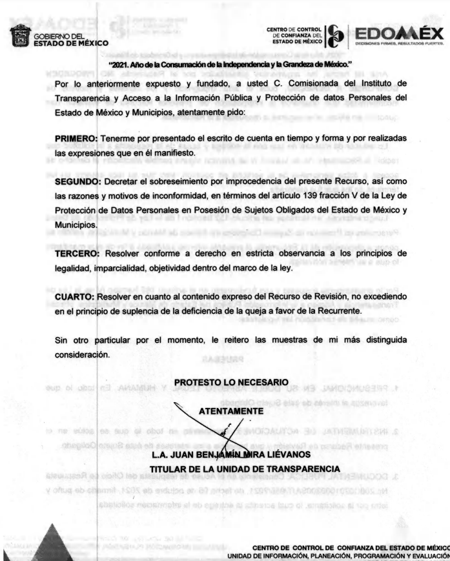
- Así, este Órgano Garante advierte que en el presente caso se actualiza la causal de sobreseimiento prevista en la fracción V del artículo 139, en correlación con el 137, fracción I de la Ley de Protección de Datos Personales en Posesión de los Sujetos Obligados del Estado de México y Municipios, que a la letra dice:

“Artículo 137. Las resoluciones del Instituto podrán:
  - Sobreseer o desechar el recurso de revisión por improcedente.
(…)

Artículo 139. El recurso de revisión sólo podrá ser sobreseído cuando:
(…)
V. Quede sin materia el recurso de revisión.”
(…)”

- Lo anterior, debido a que como se afirmó en líneas que anteceden, el SUJETO OBLIGADO hizo entrega de la información requerida por lo que a través del acuse de recibido de la información solicitada, firmado por la Recurrente, quedo sin materia el recurso de revisión.

- En tanto que, un acto impugnado queda sin materia, cuando ha sido satisfecha la pretensión de lo pedido o exigido por la RECURRENTE de manera que EL SUJETO OBLIGADO mediante la entrega de la información solicitada, es que se queda sin materia, es decir, el motivo de conflicto entre las partes simple y llanamente no existe.

- En ese orden de ideas, de acuerdo con el procesalista Niceto Alcalá-Zamora y Castillo en su obra “Cuestiones de Terminología Procesal”, el sobreseimiento es “... una resolución en forma de auto, que produce la suspensión indefinida del procedimiento penal, o que pone fin al proceso, impidiendo en ambos casos, mientras subsista, la apertura del plenario o que en él se pronuncie sentencia...”.

- Por su parte, Eduardo Pallares, en su artículo “La caducidad y el sobreseimiento en el amparo”, cita la definición de Aguilera Paz, aduciendo que se “...entiende por sobreseimiento en el tecnicismo forense, el hecho de cesar en el procedimiento o curso de la causa, por no existir méritos bastantes para entrar en un juicio o para entablar la contienda judicial que debe ser objeto del mismo...”. Asimismo, señala que existe el sobreseimiento provisional y el definitivo: “...el definitivo es una verdadera sentencia que pone fin al juicio, y que una vez dictada, produce cosa juzgada, mientras que el provisorio tiene por efectos suspender la prosecución de la causa...”.

- Así, para la doctrina, el sobreseimiento provoca que un procedimiento se suspenda o se resuelva en definitiva sin que se entre al estudio de los agravios o motivos de inconformidad. Este mismo criterio es compartido por el más alto tribunal del país en múltiples jurisprudencias, por lo que a continuación se agrega una de ellas que sirve como orientador en esta resolución:

SOBRESEIMIENTO EN EL JUICIO DE AMPARO DIRECTO. IMPIDE EL ESTUDIO DE LAS VIOLACIONES PROCESALES PLANTEADAS EN LOS CONCEPTOS DE VIOLACIÓN. “El sobreseimiento en el juicio de amparo directo provoca la terminación de la controversia planteada por el quejoso en la demanda de amparo, sin hacer un pronunciamiento de fondo sobre la legalidad o ilegalidad de la sentencia reclamada. Por consiguiente, si al sobreseerse en el juicio de amparo no se pueden estudiar los planteamientos que se hacen valer en contra del fallo reclamado, tampoco se deben analizar las violaciones procesales propuestas en los conceptos de violación, dado que, la principal consecuencia del sobreseimiento es poner fin al juicio de amparo sin resolver la controversia en sus méritos.”
SÉPTIMO TRIBUNAL COLEGIADO EN MATERIA CIVIL DEL PRIMER CIRCUITO.
Amparo directo 699/2008. Mariana Leticia González Steele. 13 de noviembre de 2008. Unanimidad de votos. Ponente: Sara Judith Montalvo Trejo. Secretario: Arnulfo Mateos García.
(Énfasis añadido)

- En razón de lo expuesto y en términos del artículo 137 fracción I de la Ley de Protección de Datos Personales en Posesión de Sujetos Obligados del Estado de México y Municipios, este Pleno determina el SOBRESEIMIENTO del recurso de revisión número 04943/INFOEM/AD/RR/2022, toda vez que, se ha quedado sin materia, en términos de la fracción V del artículo 139 de la Ley de Protección de Datos en comento.

- Del Recurso de revisión 05969/INFOEM/AD/RR/2022.

- El RECURRENTE solicitó, con relación al recurso de revisión número 04943/INFOEM/AD/RR/2022, lo siguiente: “… copia certificada del oficio 206C0201000300S/UT/056/2021, copia certificada de expediente institucional sin número, copia certificada de Notificación de fecha de evaluación, copia certificada del formato y/o documento de la Base de datos que contenga el “resultado único e integral” de la evaluación realizada, sin dato, copia certificada del Oficio mediante el cual la autoridad competente requirió la evaluación con oficio de respuesta y anexos solicitados y/o enviados…” (sic)

- En respuesta, el SUJETO OBLIGADO remitió el archivo electrónico denominado ACUSE RESPUESTA SOL 00016 SARCOEM.pdf, que consta del oficio número 206C0201000300S/UT/066/021, suscrito por la Titular de la Unidad de Transparencia, por medio del cual, informó a la Solicitante el costo y la forma de pago de la reproducción de la información en copias certificadas, tal como fue solicitado y; por otro lado, señaló el día, lugar y la hora en el que se haría entrega de la esta.

- Posteriormente, el RECURRENTE se inconformó haciendo uso de su derecho para interponer recurso de revisión; manifestando sus motivos de inconformidad en los siguientes términos: “El motivo del presente Recurso de Inconformidad es por lo siguiente: • CLASIFICACIÓN DE LA INFORMACIÓN COMO RESERVADA Y CONFIDENCIAL CON UN PLAZO DE RESERVA DE 5 AÑOS, de manera total a la documentación contenida en el expediente de evaluación de la suscrita la cual contiene mis datos personales, sin considerar que en el expediente existe documentación contiene información pública y no se comprueba de manera fundada y motivada la prueba de daño que genera expedir las copias certificadas de la misma, la cual fue solicitada de manera clara y detallada en la solicitud 00016/CCCEM/AD/2021. • LA ENTREGA PARCIAL DE LA DOCUMENTACIÓN requerida en COPIAS CERTIFICADAS DE DOCUMENTACIÓN QUE OBRA EN EL EXPEDIENTE, siendo OMISO EN ENTREGAR la documentación solicitada y que inicialmente fue solicitada y registrada a través del número de folio 00015/CCCEM/AD/2021, dando respuesta a través del oficio 206C0201000300S/UT/056/2021 donde el sujeto obligado señala que la solicitud fue sometida y aprobada por el Comité de Transparencia, señalando con una lista los documentos que son aprobados para entregarme, de lo anterior, realizó otra solicitud registrada con número de folio 00016/CCCEM/AD/2021, pidiendo copias certificadas de documentos que fueron autorizados y mencionados en la solicitud y que a continuación enlisto. o Copia certificada de Expediente Institucional sin número. o Copia certificada de Notificación de fecha de evaluación. o Copia certificada del formato y/o documento de la Base de datos que contenga el “resultado único e integral” de la evaluación realizada. o Copia certificada del Oficio mediante el cual la autoridad competente requirió la evaluación de la suscrita con oficio de respuesta y anexos solicitados. De lo anterior, el sujeto obligado mediante oficio 206C0201000300S/UT/066/021, me informa que me será entregadas copias certificadas del oficio 206C0201000300S/UT/056/2021 constante de 6 fojas, con un costo total de $290 anexando formato de pago universal; sin embargo, no contempla toda la documentación que fue solicitada y que no forma parte de los formatos de la Evaluación señalados dentro de su CLASIFICACIÓN DE RESERVA, por lo que, los documentos solicitados contienen información pública y datos personales de la suscrita, de lo anterior, solicito amablemente a los Comisionados del Pleno el estudio de caso privilegiando el principio de máxima publicidad y transparencia, acordando a favor de la suscrita y se ordene me sean expedidas copias certificadas de la documentación requerida señalando el monto a pagar por costos de reproducción y descripción detallada de la misma, considerando que no sea dado cumplimiento total a mi solicitud.” (Sic)

- En consecuencia, este Organismo Garante estableció los puntos de controversia de los recursos de revisión y concedió a las partes un término de siete días hábiles contados a partir de la notificación de los acuerdos, para que manifestaran, por cualquier medio, su voluntad de conciliar; sin embargo, de las constancias que obran en el expediente electrónico en que se actúa, se advirtió que transcurrido el término de referencia solo el SUJETO OBLIGADO manifestó su intención de conciliar, por tanto, se notificó el Acuerdo de Preclusión, que extinguió el derecho de las partes para llevar a cabo una conciliación voluntaria.

- Así, el SUJETO OBLIGADO remitió a través del Informe Justificado, los siguientes archivos electrónicos:

ACUSE RESPUESTA SOL 00015 SARCOEM.pdf: Documento de once fojas que constan del oficio número 206C020100030DS/UT/056/2021, de fecha 05 de octubre de 2021, suscrito por la Titular de la Unidad de Transparencia, por medio del cual la Recurrente acreditó la entrega parcial de la información solicitada, la cual consiste en una copia simple de los documentos que fueron considerados para la evaluación de control de confianza.

GACETA DEL GOBIERNO 26072021.pdf: Resolución a la Acción de Inconstitucionalidad 88/2018, emitida por la Suprema Corte de Justicia de la Nación, en fecha 17 de febrero de 2020, y publicada en el Periódico Oficial “Gaceta del Gobierno”, el 26 de julio de 2021, donde se reconoce la validez del artículo 109 último párrafo, respecto a la confidencialidad del resultado y expediente de evaluación de control de confianza.

INFORME JUSTIFICADO 05969 SARCOEM.pdf: Documento de trece fojas que constan del oficio de fecha 08 de febrero de 2022, suscrito y signado por la Titular de la Unidad de Transparencia, por medio del cual, rindió el informe justificado correspondiente, donde manifestó que, se hizo entrega parcial de la información contemplando únicamente el resultado único e integral derivado de la evolución de control de confianza y los documentos que contienen los datos personales de la evaluada, en este caso la Recurrente; toda vez que, existen impedimentos legales relacionados con la reserva y confidencialidad del expediente de dicha evaluación. Aunado a lo anterior, señaló que la clasificación realizada a la información solicitada fue en cumplimiento a la Ley General del Sistema Nacional de Seguridad Pública y la Ley de Seguridad del Estado de México, las cuales establecen la reserva y confidencialidad del resultado y expediente de evaluación de control de confianza a fin de proteger la integridad de la misma, por ser considerada como una herramienta esencial para valorar el ingreso, la permanencia y/o la promoción de los integrantes de las Instituciones de Seguridad Pública.
- Por su parte, la Recurrente no realizó manifestaciones que a su derecho conviniera y asistiera.

- Una vez expuesto lo anterior, se reitera que la Solicitante se dolió a través del recurso de revisión, respecto a la clasificación de la información proporcionada

- En este sentido, es conveniente referir que el SUJETO OBLIGADO manifestó a través del informe justificado haber hecho entrega en copias certificadas del oficio 206C0201000300S/UT/056/2021, los documentos que contienen los datos personales de la Solicitante y el resultado de la evaluación de control de confianza; sin embargo, advirtió también que el resto de la información que forma parte del expediente de la evaluación en comento, se adecuó en el supuesto de clasificación como información reservada y confidencial.

- Aunado a lo anterior, el SUJETO OBLIGADO señaló que se emitieron los acuerdos de clasificación correspondientes, por medio de los cuales, se otorgó el fundamento legal y la motivación que justifica la negativa a la información correspondiente al expediente de evaluación de control de confianza.

- Con el propósito de justificar su respuesta inicial, el SUJETO OBLIGADO refirió las razones por las cuales la información solicitada encuadra dentro de los supuestos de clasificación, refiriendo que el proceso de evaluación de control de confianza tiene como propósito cumplir los fines de la Seguridad Pública y conformar el Sistema Nacional de Seguridad Pública y el Sistema Estatal de Seguridad Pública, garantizando la confiabilidad del personal de nuevo ingreso y permanencia de las Instituciones de Seguridad Pública, Privada, Estatal y Municipal, mediante la aplicación permanente de evaluaciones Poligráficas, Psicológicas de Análisis Socioeconómico, así como exámenes Médicos y Toxicológicos, actuando bajo los principios de legalidad, objetividad, eficiencia, profesionalismo, honradez y respeto a los derechos humanos, cuya finalidad es contribuir con el fortalecimiento y la depuración del personal de las Instituciones de Seguridad Pública para en su caso, otorgar la certificación de sus elementos.

- Por otro lado, se señaló también que el expediente de evaluación de control de confianza tiene su origen en el proceso de evaluación de confianza que se integra por los documentos que profundizan en aspectos personales, laborales, sociales, de salud física y psicológica, etc., mismos que se plasman en los formatos específicos que contienen especificaciones técnicas, procesos y procedimientos del tratamiento de la información, datos del personal evaluador, herramientas metodológicas y de análisis que permiten diagnosticar las fortalezas y debilidades del evaluado, por lo que hacer entrega del expediente tal como lo requiere la Recurrente se conocerían los procedimientos de operación.

- Es así, como el SUJETO OBLIGADO hizo entrega parcial de la información contemplando específicamente su resultado único e integral que derivó de dicha evaluación de control de confianza y los documentos que contienen los datos personales de la evaluada, toda vez que existen impedimentos legales relacionados con la reserva y confidencialidad del expediente de evaluación de control de confianza, conforme a lo establecido en el artículo 113, fracciones I yXIII de la Ley General de Transparencia y Acceso a la Información Pública; y los Lineamientos Generales en materia de Clasificación y Desclasificación de la Información, así como para la elaboración de Versiones Públicas, que refieren lo siguiente:

Ley General de Transparencia y Acceso a la Información Pública:

“Artículo 113. Como información reservada podrá clasificarse aquella cuya publicación:

I. Comprometa la seguridad nacional, la seguridad pública o la defensa nacional y cuente con un propósito genuino y un efecto demostrable;
(…)
XIII. Las que por disposición expresa de una ley tengan tal carácter, siempre que sean acordes con las bases, principios y disposiciones establecidos en esta Ley y no la contravengan; así como las previstas en tratados internacionales;’’

Linchamientos Generales en materia de Clasificación y Desclasificación de la Información, así como para la elaboración de Versiones Públicas:

“Décimo octavo. De conformidad con el artículo 113, fracción I de la Ley General, podrá considerarse como información reservada, aquella que comprometa la segundad pública. Al poner en peligro las funciones a cargo de Federación, la Ciudad de México, los Estados y los Municipios, tendientes a preservar resguardar la vida, la salud, la integridad y el ejercicio de los derechos de fas personas, así como para el mantenimiento del orden público.

Se pone en peligro el orden público cuando la difusión de la infamación pueda entorpecer los sistemas de coordinación interinstitucional en materia de segundad pública, menoscabar o dificultar las estrategias contra la evasión de reos; o menoscabar o limitar la capacidad de las autoridades encaminadas a disuadir o prevenir disturbios sociales.

Asimismo, podrá considerarse como reservada aquella que revele datos que pudieran ser aprovechados para conocer la capacidad de reacción de las instituciones encargadas de la segundad pública, sus planea, estrategias, tecnología, información sistemas de comunicaciones.

Décimo noveno.
(…)
Asimismo, podrá considerarse como reservada aquella que revele datos que pudieran ser aprovechados para conocer la capacidad de reacción del Estado, sus planes, o uso de tecnología, información y producción de los sistemas de armamento y otros sistemas militares incluidos los sistemas de comunicaciones.

Trigésimo segundo. De conformidad con el artículo 113, fracción XIII de la Ley General, podrá considerarse como información reservada, aquella que por disposición expresa de una ley o de un Tratado Internacional del que el Estado mexicano sea parte, le otorgue tal carácter siempre que no se contravenga establecido en la Ley General.

Para que se actualice este supuesto de reserva, los sujetos obligados deberán fundar y motivar la clasificación de la información, señalando de manera específica el supuesto normativo que expresamente le otorga ese carácter.”

- Es así como, la entrega de la totalidad del expediente de evaluación de control de confianza compromete la Seguridad Nacional y la Seguridad Pública, en virtud de que la Recurrente tendría acceso directo a los formatos, procedimientos, métodos, fuentes, especificaciones técnicas, reportes, datos del personal evaluador de cada área, herramientas metodológicas y de análisis que permiten diagnosticar las fortalezas y debilidades del evaluado, dado que la metodología, criterios, modelos, lineamientos, formatos y procedimientos de operación se aplican de manera homologada por todos los Centros de Evaluación de Control de Confianza del País a nivel Federal y Estatal, lo cual pondría en evidencia el desarrollo, operación y aplicación del proceso de evaluación de control de confianza.

- Por otro lado, el SUJETO OBLIGADO refirió que las evaluaciones de control de confianza son periódicas, por lo que de hacer entrega de la información requerida a la Recurrente, indudablemente repercutiría directamente en su siguiente evaluación, ya que al tener conocimiento de la totalidad del expediente de evaluación, independientemente de cualquier otro uso que pudiera darle a la información, obtendría ventaja sobre el resto de los demás evaluados, sin demostrar realmente que cumple con los estándares de confiabilidad, seguridad y competitividad que demandan las Instituciones de Seguridad Pública, vulnerando el propósito de las pruebas de control de confianza.

- Aunado a lo anterior, en materia de evaluaciones de control de confianza la Ley de manera expresa establece la doble clasificación respecto a los resultados y del expediente de evaluación, en los siguientes términos:

Ley General del Sistema Nacional fie Seguridad Pública:

“Artículo 56: Los resultados de los procesos de evaluación y los expedientes se formen con los mismos serán confidenciales, salvo en aquellos casos en que deban presentarse en procedimientos administrativos o judiciales y en los términos de las disposiciones aplicables, salvo en los casos que señala la presente ley.

Artículo 108.-
(...)
XIII. Proporcionar a las autoridades competentes la información contenida en los expedientes de integrantes de las Instituciones de Seguridad Pública y que se requieran en procesos administrativos o judiciales, con las reservas previstas en las leyes aplicables.

Artículo 110.-
(...)
Se clasifica como reservada la información contenida en todas y cada una de las Bases de Datos del Sistema Nacional de Información, así como los Registros Nacionales y la información contenida en ellos, en materia de detenciones, información criminal, personal de seguridad pública, personal y equipo de los servicios de seguridad privada, armamento y equipo, vehículos, huellas dactilares, teléfonos celulares, medidas cautelares, soluciones alternas y formas de terminación anticipada, sentenciados y las demás necesarias para la operación del Sistema.”

Ley de Seguridad del Estado de México

Artículo 27.- La información contenida en el Sistema Estatal será clasificada como confidencial o reservada en los términos que establezcan las normas aplicables, así como en los acuerdos que emita para tal efecto el Consejo Estatal.

Artículo 81.- Toda información para la seguridad pública generada o en poder de Instituciones de Seguridad Pública o de cualquier instancia del Sistema Estatal debe registrarse, clasificarse y tratarse de conformidad con las disposiciones aplicables. No obstante lo anterior, esta información se considerará reservada en los casos siguientes:

I. Aquella cuya divulgación implique la revelación de normas, procedimientos, métodos, fuentes, especificaciones técnicas, sistemas, tecnología o equipos útiles a la generación de inteligencia para la seguridad pública o el combate a la delincuencia en el Estado de México;
II. Aquella cuya revelación pueda ser utilizada para actualizar o potenciar una amenaza a la seguridad pública o a las instituciones del Estado de México;
(…)

Artículo 109.- Los resultados de los procesos de evaluación y expedientes integrados al efecto, serán confidenciales, salvo en aquellos casos en que deban presentarse en procedimientos administrativos o judiciales y se en los términos de las disposiciones jurídicas aplicables.”

- En este sentido, se tiene que el SUJETO OBLIGADO aportó información novedosa, donde hizo del conocimiento de la Recurrente que la clasificación realizada en la información proporcionada, fue en cumplimiento a lo establecido por la Ley General del Sistema Nacional de Seguridad Pública y la Ley de Seguridad del Estado de México, que de manera expresa establecen la reserva y confidencialidad del resultado y expediente de evaluación de control de confianza a fin de proteger la integridad de la evaluación de control de confianza, considerada como una herramienta esencial para valorar el ingreso, la permanencia y/o la promoción de los integrantes de las Instituciones de Seguridad Pública.

- Conforme a lo anterior, resulta procedente analizar el Acuerdo emitido por el Comité de Transparencia del SUJETO OBLIGADO, al tenor de lo siguiente:

 | Cumplió: | Contenido
Número de folio de la solicitud | Sí | 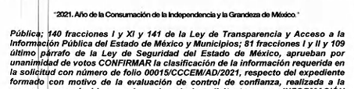
Referencia de la información solicitada | Sí | 
Causal aplicable del artículo 113 de la Ley General, vinculándola con el Lineamiento específico del presente ordenamiento y, cuando corresponda, el supuesto normativo que expresamente le otorga el carácter de información reservada | Sí | 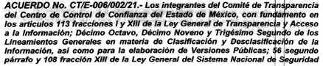
Fundamento y Motivación Legal | Sí. | 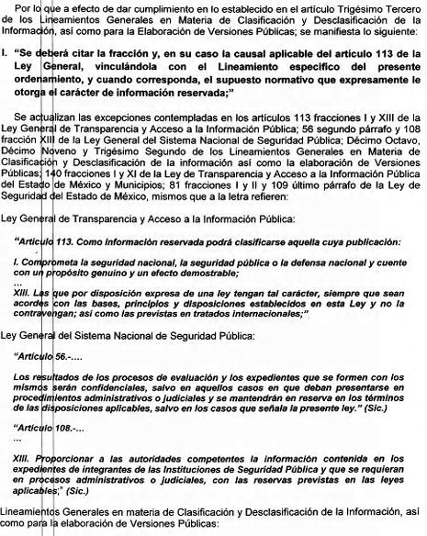  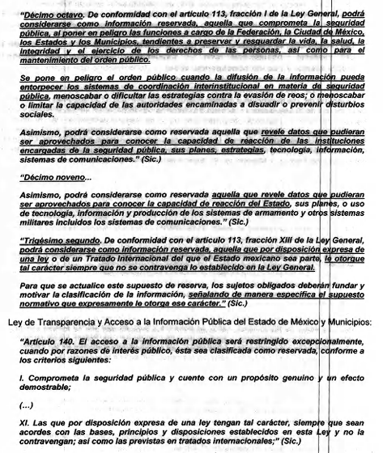  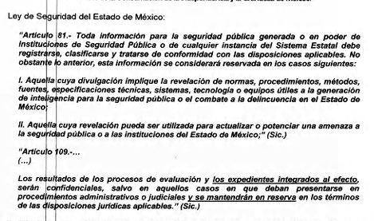
Conexión entre los fundamentos y motivos que dieron origen a la Reserva de la información | Si. | 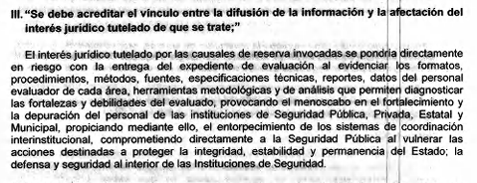
Prueba de Daño
Riesgo Real, Demostrable e Identificable | Si | 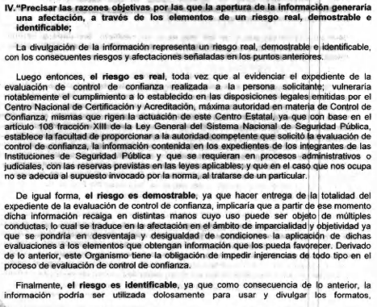  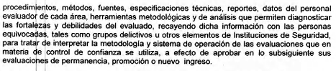
Temporalidad de la Reserva de la información | Sí | 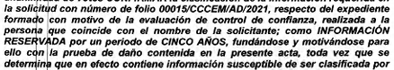
Autoridades competentes. | NO | NO

- Del análisis al Acuerdo emitido por el SUJETO OBLIGADO, a través del cual, se confirmó la clasificación de la información requerida, se tiene que se fundó y motivó la clasificación de la información, señalando las razones, motivos o circunstancias especiales que lo llevaron a concluir que el caso concreto se ajusta a la hipótesis prevista por la norma legal que fundamenta el acto, aplicando la prueba de daño; sin embargo, no cumple en su totalidad con las formalidades establecidas en la Ley, debido a que no se encuentra firmado por las autoridades competentes.

- Es así que, en razón de lo expuesto y en términos del artículo 137 fracción III de la Ley de Protección de Datos Personales en Posesión de Sujetos Obligados del Estado de México y Municipios, este Pleno determina MODIFICAR la respuesta emitida a la solicitud de información número 00016/CCCEM/AD/2021, y ORDENAR el Acta emitida por el Comité de Transparencia del Centro de Control de Confianza del Estado de México en la Sexta Sesión Extraordinaria, celebrada el cinco de octubre de dos mil veintiuno; mediante la cual, se clasificó como reservada la información solicitada, respecto del expediente formado con motivo de la evaluación de control de confianza de la RECURRENTE.

- Por lo anteriormente expuesto y fundado, este ÓRGANO GARANTE emite los siguientes:

R E S O L U T I V O S

PRIMERO. Se SOBRESEE el recurso de revisión número 04943/INFOEM/AD/RR/2021 de conformidad la fracción V del artículo 139 de la Ley de Protección de Datos Personales en Posesión de Sujetos Obligados del Estado de México y Municipios, en términos del Considerando TERCERO de la presente Resolución.

SEGUNDO. Se MODIFICA la respuesta del SUJETO OBLIGADO a la solicitud de Acceso a Datos Personales número 00016/CCCEM/AD/2021, por resultar parcialmente fundados los motivos de inconformidad vertidos por la RECURRENTE, en términos del considerando TERCERO de la presente Resolución.

TERCERO. Se ORDENA al SUJETO OBLIGADO, en términos del Considerando TERCERO de esta Resolución, se haga entrega a través del Sistema de Acceso, Rectificación, Cancelación y Oposición de Datos Personales del Estado de México (SARCOEM), el Acta emitida por el Comité de Transparencia del Centro de Control de Confianza del Estado de México en la Sexta Sesión Extraordinaria, celebrada el cinco de octubre de dos mil veintiuno; mediante la cual, se clasificó como reservada la información solicitada, respecto del expediente formado con motivo de la evaluación de control de confianza de la RECURRENTE.

CUARTO. Notifíquese la presente resolución a través del SARCOEM, al Titular de la Unidad de Transparencia del SUJETO OBLIGADO, para que conforme al artículo 186 último párrafo, 189 segundo párrafo y 194 de la Ley de Transparencia y Acceso a la Información Pública del Estado de México y Municipios de aplicación supletoria; dé cumplimiento a lo ordenado dentro del plazo de diez días hábiles, e informe a este Instituto en un plazo de tres días hábiles siguientes sobre el cumplimiento dado a la presente.

QUINTO. De conformidad con el artículo 198 de la Ley de Transparencia y Acceso a la Información Pública del Estado de México y Municipios de aplicación supletoria, de considerarlo procedente, el SUJETO OBLIGADO de manera fundada y motivada, podrá solicitar una ampliación de plazo para el cumplimiento de la presente resolución.

SEXTO. Notifíquese a la RECURRENTE vía SARCOEM, la presente resolución.

SÉPTIMO. Se hace de conocimiento a la RECURRENTE que, de conformidad con lo establecido en el artículo 142 de la Ley de Protección de Datos Personales en Posesión de Sujetos Obligados del Estado de México y Municipios, y en lo dispuesto en los artículos 159 y 160 de la Ley General de Transparencia y Acceso a la Información Pública, en caso de que considere que la resolución le cause algún perjuicio podrá impugnarla vía recurso de inconformidad ante el Instituto Nacional de Transparencia, Acceso a la Información y Protección de Datos Personales, o bien, vía juicio de amparo en los términos de las Leyes aplicables.

ASÍ LO RESUELVE, POR UNANIMIDAD DE VOTOS, EL PLENO DEL INSTITUTO DE TRANSPARENCIA, ACCESO A LA INFORMACIÓN PÚBLICA Y PROTECCIÓN DE DATOS PERSONALES DEL ESTADO DE MÉXICO Y MUNICIPIOS, CONFORMADO POR LOS COMISIONADOS JOSÉ MARTÍNEZ VILCHIS; MARÍA DEL ROSARIO MEJÍA AYALA; SHARON CRISTINA MORALES MARTÍNEZ; LUIS GUSTAVO PARRA NORIEGA EMITIENDO VOTO DISIDENTE Y GUADALUPE RAMÍREZ PEÑA EN LA CUADRAGÉSIMA PRIMERA SESIÓN ORDINARIA CELEBRADA EL DIECISÉIS (16) DE NOVIEMBRE DE DOS MIL VEINTIDÓS, ANTE EL SECRETARIO TÉCNICO DEL PLENO ALEXIS TAPIA RAMÍREZ.

